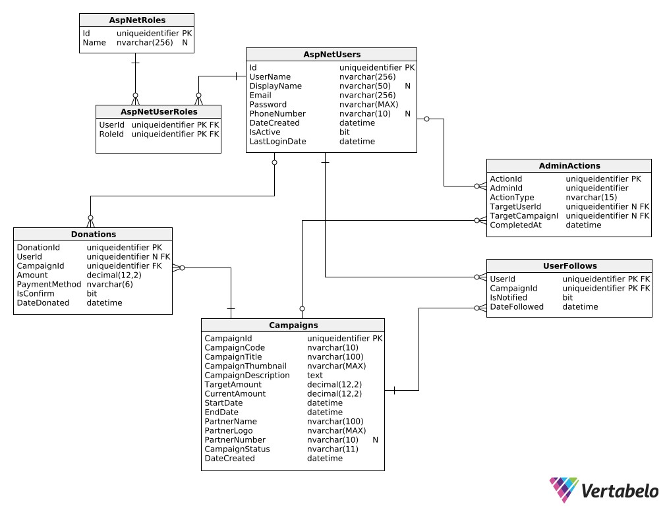

1. **AspNetUsers**

|  |  |  |  |
| --- | --- | --- | --- |
| **Tên thuộc tính** | **Mô tả** | **Kiểu dữ liệu** | **Ràng buộc** |
| Id | Mã định danh người dùng | GUID - UniqueIdentifier | Primary Key, Not Null |
| UserName | Tên đăng nhập ( sử dụng email ) | Nvarchar(256) | Not Null |
| Email | Email người dùng | Nvarchar(256) | Not Null |
| Password | Mật khẩu tài khoản | Nvarchar(MAX) | Not Null |
| PhoneNumber | Số điện thoại | varchar(10) |  |
| DateCreated | Ngày tạo tài khoản | datetime | Not Null |
| IsActive | Trạng thái tài khoản  (1: Kích hoạt, 0: Bị khóa ) | bit | Not Null |
| LastLoginDate | Thời gian đăng nhập gần nhất | datetime | Not Null |

1. **AspNetRoles**

|  |  |  |  |
| --- | --- | --- | --- |
| **Tên thuộc tính** | **Mô tả** | **Kiểu dữ liệu** | **Ràng buộc** |
| Id | Mã định danh vai trò | GUID - UniqueIdentifier | Primary Key, Not Null |
| Name | Tên vai trò  ( Admin / User ) | Nvarchar(256) |  |

1. **AspNetUserRoles**

|  |  |  |  |
| --- | --- | --- | --- |
| **Tên thuộc tính** | **Mô tả** | **Kiểu dữ liệu** | **Ràng buộc** |
| UserId | Mã định danh người dùng | GUID - UniqueIdentifier | Primary Key, Not Null, Foreign Key  ( AspNetUsers.Id ) |
| RoleId | Mã định danh vai trò | GUID - UniqueIdentifier | Primary Key, Not Null,  Foreign Key  ( AspNetRoles.Id ) |

1. **AdminActions**

|  |  |  |  |
| --- | --- | --- | --- |
| **Tên thuộc tính** | **Mô tả** | **Kiểu dữ liệu** | **Ràng buộc** |
| ActionId | Mã định danh hành động | GUID - UniqueIdentifier | Primary Key, Not Null |
| AdminId | Mã định danh quản trị viên thực hiện hành động | GUID - UniqueIdentifier | Not Null |
| ActionType | Loại hành động | Nvarchar(15) | Not Null |
| TargetUserId | Mã định danh người dùng mục tiêu | GUID - UniqueIdentifier | Foreign Key  ( AspNetUsers.Id ) |
| TargerCampaignId | Mã định danh chiến dịch mục tiêu | varchar(10) | Foreign Key  ( Campaigns.CampaignId ) |
| CompletedAt | Thời gian thực hiện hành động | datetime | Not Null |

1. **Donations**

|  |  |  |  |
| --- | --- | --- | --- |
| **Tên thuộc tính** | **Mô tả** | **Kiểu dữ liệu** | **Ràng buộc** |
| DonationId | Mã định danh quyên góp | GUID - UniqueIdentifier | Primary Key, Not Null |
| UserId | Mã định danh người quyên góp | GUID - UniqueIdentifier | Foreign Key  ( AspNetUsers.Id ) |
| CampaignId | Mã định danh chiến dịch | GUID - UniqueIdentifier | Foreign Key  ( Campaigns.CampaignId ) |
| Amount | Lượng tiền quyên góp | Decimal(12,2) | Not Null |
| PaymentMethod | Phương thức thanh toán  (Paypal/VNPay/Momo) | nvarchar(6) | Not Null |
| IsConfirm | Xác nhận việc nhận được tiền  (1: Đã xác nhận, 0: Chưa xác nhận). | bit | Not Null |
| DateDonated | Thời gian quyên góp | datetime | Not Null |

1. **Campaigns**

|  |  |  |  |
| --- | --- | --- | --- |
| **Tên thuộc tính** | **Mô tả** | **Kiểu dữ liệu** | **Ràng buộc** |
| CampaignId | Mã định danh chiến dịch | GUID - UniqueIdentifier | Primary Key, Not Null |
| CampaignCode | Mã số chiến dịch | int | Not Null |
| CampaignTitle | Tiêu đề chiến dịch | ntext | Not Null |
| CampaignThumnail | Đường dẫn ảnh chiến dịch | Nvarchar(MAX) | Not Null |
| CampaignDescription | Mô tả chiến dịch | ntext | Not Null |
| TargetAmount | Mục tiêu quyên góp | Decimal(12,2) | Not Null |
| CurrentAmount | Quyên góp hiện tại | Decimal(12,2) | Not Null |
| StartDate | Ngày bắt đầu chiến dịch | datetime | Not Null |
| EndDate | Ngày kết thúc chiến dịch | Datetime | Not Null |
| PartnerName | Tên đối tác đồng hành | Nvarchar(100) | Not Null |
| PartnerLogo | Logo đối tác đồng hành ( Đường dẫn logo ) | Nvarchar(MAX) | Not Null |
| CampaignStatus | Trạng thái chiến dịch  New/InProgress/Completed/Closed | Nvarchar(11) | Not Null |
| PartnerNumber | Số điện thoại đối tác | Nvarchar(10) |  |
| DateCreated | Ngày tạo chiến dịch ( khác với ngày bắt đầu vì có thể tạo nhưng chưa bắt đầu ) | Datetime | Not Null |

1. **UserFollows**

|  |  |  |  |
| --- | --- | --- | --- |
| **Tên thuộc tính** | **Mô tả** | **Kiểu dữ liệu** | **Ràng buộc** |
| UserID | Mã định danh người dùng | GUID - UniqueIdentifier | Primary Key, Not Null, Foreign Key  ( AspNetUsers.Id ) |
| CampaignID | Mã định chiến dịch | GUID - UniqueIdentifier | Primary Key, Not Null, Foreign Key  ( Campaigns.CampaignId ) |
| IsNotified | Nhận thông báo qua email (1: Có, 0: Không). | bit | Not Null |
| DateFollowed | Ngày bắt đầu theo dõi. | datetime | Not Null |